PREVENŤÁČEK PROSINEC 2014

Téma na měsíc prosinec:

RIZIKOVÉ SKUPINY A PARTY

Lidé se sdružují podle věku, profese nebo zájmů. Nejpřirozenějším prostředí komunikace zůstává rodina - máma, táta, sourozenci, prarodiče. Lidé se však také sdružují podle věku, profese nebo zájmů. Vyhledat kamarády a sdílet s nimi své radosti i starosti je přirozená touha člověka.

Někdy se může stát, že naši nejbližší nám nerozumí. Takové období nastává v dospívání. O to více se snažíme s někým sblížit. Pocit osamění a nepochopení okolí často vede k unáhleným rozhodnutím přidat se k těm, kteří jsou na první pohled "pohodáři", ale za jejich zdánlivě veselou povahou se skrývá nebezpečí - v podobě záškoláctví, cigaret nebo drog.
Než někomu uvěříš, že tento kluk nebo tato dívka by mohl být tvůj nejlepší kamarád, že tato parta dětí je pro tebe ta správná, dobře se rozhlédni a přemýšlej. Odpověz si na tyto otázky:
- Nebude lepší jít se svými problémy za někým z rodiny?
- To, že mě moji nejbližší nechápou, není především moje chyba?
I my, učitelé, máme zájem na tom, aby ses cítil jak ve škole, ale především doma, bezpečně a spokojen. Jsme připraveni pomoci:

Sdílená bolest poloviční, sdílená radost dvojnásobná.



Kapitola první: Nejdůležitější je cítit se bezpečně!

OOO
S ohledem na vývoj událostí ve společnosti byla každá škola nucena přistoupit k opatřením, která vedou k dokonalému zabezpečení budovy tak, aby nemohly vniknout dovnitř cizí osoby. Veškeré vchody jsou trvale uzamčeny. Žáci vstupují do budovy pouze před vyučováním, a to organizovaně pod přímým dohledem pedagogických pracovníků a zaměstnanců školy. Žáci nejsou oprávněni vpouštět do budovy jakoukoli osobu, i kdyby ji osobně znali. Pro návštěvy je určen pouze hlavní vchod, kterým vstoupí po zazvonění a pouze v doprovodu zaměstnance školy.

Tato opatření jsou preventivní, nikdo z nás se nemusí cítit ohrožen. Naopak – bdělým chováním předcházíme problémům.

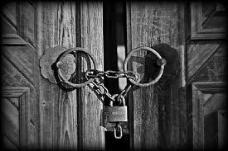

OOO Dopravka u nás
Ve čtvrtek 11. prosince navštíví naší školu zástupce Policie České republiky, který s žáky třetí a čtvrté třídy pohovoří o bezpečnosti silničního provozu.

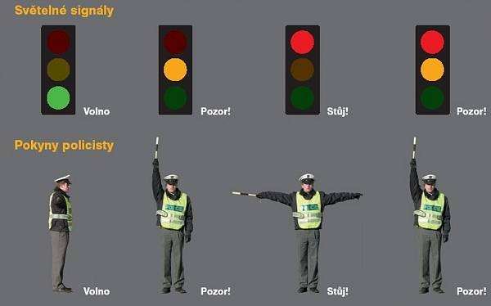

Kapitola druhá: Sportujeme!

OOO Plavecké závody

Ve čtvrtek 4. prosince se vybraní žáci 3., 4. a 5. třídy zúčastnili plaveckých závodů v Lounech. Celkově se základní škola Lipenec umístila na 6. místě z devíti škol. Za jednotlivce získal dvakrát 1. místo Jakub Kroulík v disciplíně znak a volný způsob 50 m. Všem žákům, jmenovitě: Josef Sychra, Anna Vondráčková, Jana Pelcová, Jakub Kroulík, Karolína Failová, Adéla Maršálková, Nikola Neumannová, Tomáš Husák, Martin Marek, Kateřina Pexová a Kateřina Bechyňová, bychom chtěli poděkovat za krásnou reprezentaci školy

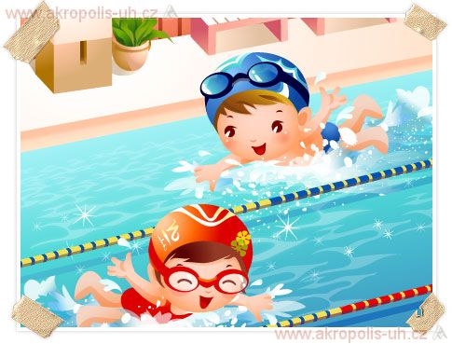
OOO Mikulášská laťka
Pro žáky 6. – 9. třídy pořádáme soutěž ve skoku do výšky, a to ve čtvrtek 11. prosince. Zájemci se přihlašují na vývěsce v prvním patře.



OOO Měsíc pohybu

Čtvrtek 18. prosince se zaměříme na pohyb. Ve skupinkách budeme pověřeni úkoly, které splníme podle pokynů rozmístěných po celé budově školy.



Kapitola třetí: Jsme vnímaví, chceme pomáhat!

OOO Mezinárodní den lidí s postižením
V pátek 19. prosince navštíví naši školu paní Janečková, která se úspěšně vyrovnala se svým handicapem (zbytky zraku). Její život jí usnadňuje asistenční pes, takže se seznámíme i s jejím čtyřnohým kamarádem. Celá akce bude doprovázena společným zpěvem.

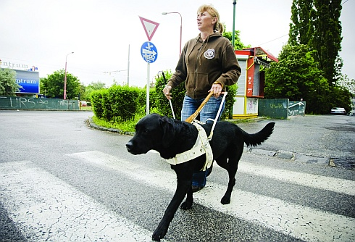

OOO Fond ohrožených dětí - Klokánek
(charitativní akce/sběr hraček a šatstva)

Do pátku 12. prosince můžete stále nosit dárky pro děti v Klokánku – plyšáky, hračky, oděvy. Možná máte doma věci, které nepotřebujete, jsou stále pěkné, nevyužité a jinému mu udělaly radost.
V pondělí 15. prosince přijedou zástupci organizace FOD i se svým maskotem, aby si naše dary převzali. Předání se aktivně zúčastní děti, které přispěly.

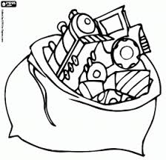
OOO Kontík, Třídílek

Tyto dva kamarády už žáci 3. a 4. třídy dobře znají. V pracovních listech plní úkoly. Jak si vedou, přijedou zkontrolovat zástupci firmy, která třídí sběrné suroviny.



Kapitola čtvrtá: Doba adventní a vánoční svátky

OOO Pekelná návštěva
Děkujeme Mikuláši, čertu i andělovi za nadílku. Někteří žáci zazpívali, zarecitovali a byli odměněni. Jiné chtěl vzít čert do pytle! Zůstalo u domluvy a slibu, že se provinilci polepší.


OOO Kino Blšany
Pro všechny žáky naší školy jsme připravili filmové představení v Blšanech u Podbořan. V úterý 16. prosince první stupeň zhlédne Ledové království a ve středu 17. prosince druhý stupeň film Pan Popper a jeho tučňáci. Lístečky s pokyny, podepsané rodiči, odevzdáváme společně s částkou 71,- Kč třídním učitelům.

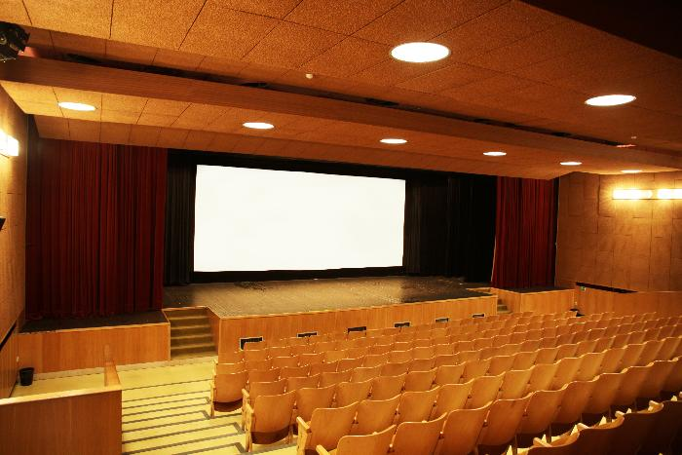

OOO Vánoční výzdoba školy



Po celou dobu adventní se jednotlivé třídy připravují na vánoční nadílku, která se uskuteční v pátek 19. prosince. Zdobíme učebny, ale tak, abychom nepoškodili majetek školy (zákaz lepení na nátěry dveří i stěn), zatloukání hřebíčků.

OOO Vánoční dílny

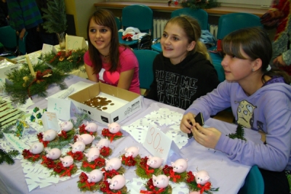

Během posledního školního dne v tomto roce – v pátek 19. prosince – máme možnost vyrobit vánoční dekoraci nebo dárek pod vedením některých učitelů. Informujte se u svého třídního učitele. Inspirace bude k nahlédnutí týden předem, a to z toho důvodu, abychom se nejen sami rozhodli, co chceme vyrábět, ale i proto, abychom si zajistili potřebný materiál.

OOO Post crossing, e-Twinning

Součástí vánočních dílen bude i výroba novoročních přání. Jejich zdařilou produkci využijeme jako možnost navázat kontakt v zahraničí s budoucí partnerskou školou. Rádi bychom si dopisovali nebo chatovali s anglicky nebo německy hovořícími kamarády.



Kapitola pátá:
Vánoční prázdniny, novoroční předsevzetí

OOO Ukončení zájmových činností

Posledním školním dnem končí činnost zájmových kroužků. V lednu se soustředíme na doladění známek a splnění si svých povinností. Během tohoto období se budete moci přihlašovat do nově vypsaných zájmových útvarů. V nabídce určitě najdete nebo sami navrhnete takové kroužky, za kterými budeme moci docházet ven do přírody.

OOO Upozornění na bezpečné chování

Všichni učitelé a zaměstnanci školy přejeme žákům naší školy klidné prožití vánočních svátků, odpočinek lenivý i aktivní se zimními sporty. Důrazně varujeme před nástrahami PANÍ ZIMY – ven choďte řádně oblečeni, abychom nezačínali nový rok s rýmou, nevstupujte na zamrzlé plochy vodních toků a nádrží, na Silvestra pouze sledujte světelné efekty a žádné sami neprovozujte (petardy, světlice apod.).

Těšíme se, že se opět shledáme v pondělí 5. ledna – odpočatí, zdraví a s chutí novoročních předsevzetí.

S láskou metodičky prevence:

Ing. Eva Šídová
Mgr. Kateřina Tokarská



